**LAPORAN TUGAS PROYEK**

**“PROGRAM APLIKASI PERPUSTAKAAN SEDERHANA”**



B

|  |  |
| --- | --- |
| Nama | : Ikmar Mawardi |
| Stambuk | : 13020190084 |

**PROGRAM STUDI TEKNIK INFORMATIKA**

**FAKULTAS ILMU KOMPUTER**

**UNIVERSITAS MUSLIM INDONESIA**

**MAKASSAR**

**2020**

**PENDAHULUAN**

Dalam pembuatan tugas proyek algoritma dan pemrograman ini software yang saya gunakan adalah aplikasi Dev C++ dengan bahasa program C++. Melalui bahasa pemrograman C++ para surveyor dapat membuat program perhitungan geodesi baik perhitungan sederhana maupun perhitungan yang rumit. Hal ini dikarenakan bahasa pemograman yang digunakan dalam C++ menggunakan perintah-perintah yang mudah dipelajari dan dipahami.

Adapun bahasa C merupakan bahasa yang prosedural yaitu untuk membuat prosedur dalam menyelesaikan sebuah masalah. Jadi apa itu C++? Jadi jika disimpulkan Bahasa pemrograman C++ memiliki dua konsep yaitu Data dan Algoritma. Data pada C++ merupakan bahan yang akan diolah sedangkan Algoritma merupakan metode dalam pengolahannya.

Program C++ perpustakaan sederhana ini menggunakan percabangan IF , perulangan for dan array (larik). Program ini bisa dibilang cukup kompleks karena menggabungkan beberapa komponen-komponen tersebut.

Alur dari program ini adalah akan menampilkan pengguna untuk memasukkan username dan password terlebih dahulu. Setelah itu, akan tampil menu pilihan yang bisa kita pilih dari input buku, daftar buku, peminjaman, pengembalian, laporan dan exit. Program dibuat untuk memudahkan kita dalam bertransaksi di perpustakaan, mulai dari meminjam buku hinggan proses pengembalian. Di menu input kita dapat memasukkan kode buku, judul buku, harga sewa dan jumlah buku. Menu selanjutnya kita bisa melihat daftar buku yang ingin kita pinjam. Setelah itu, ada menu transaksi peminjaman dengan memasukkan nama peminjam, alamat penyewa, tanggal pinjam dan tanggal kembali. Setelah itu, ada menu pengembalian dan menu laporan seluruh transaksi di perpustakaan.

1. **ANALISIS DAN DESAIN PROSEDUR**

Algoritma Narasi :

1. Mulai
2. Masukkan username dan password
3. Menampilkan menu
4. Menu input
5. Masukkan data
6. Jika y maka ke menu berikutnya
7. Jika n maka kembali ke menu awal
8. Menu daftar buku
9. Masukkan data
10. Menu peminjaman
11. Masukkan data
12. Menu pengembalian
13. Cetak hasil
14. Menu laporan
15. Cetak hasil
16. Menu exit
17. Cetak
18. Selesai
19. **PENJELASAN HASIL IMPLEMENTASI**

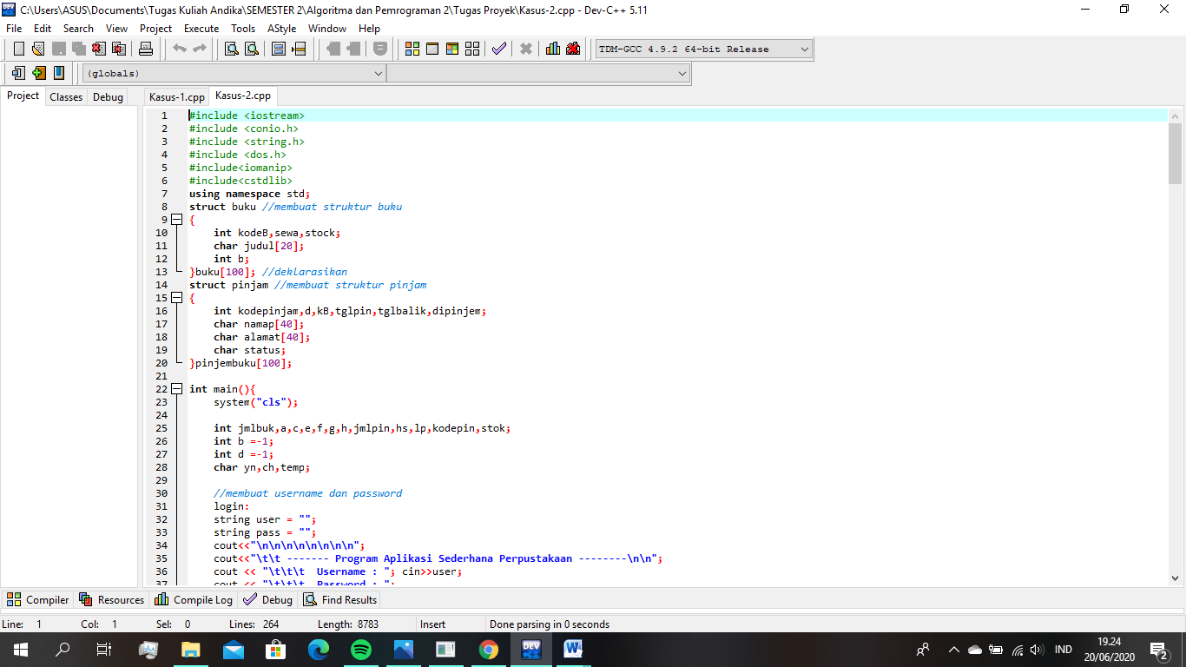

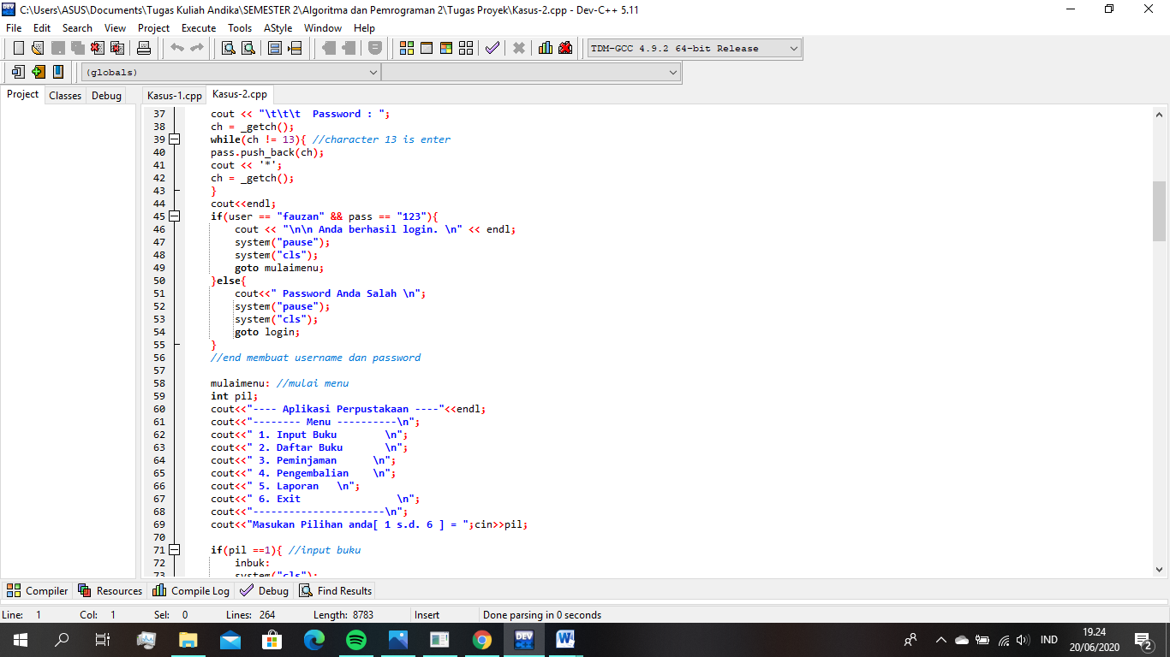

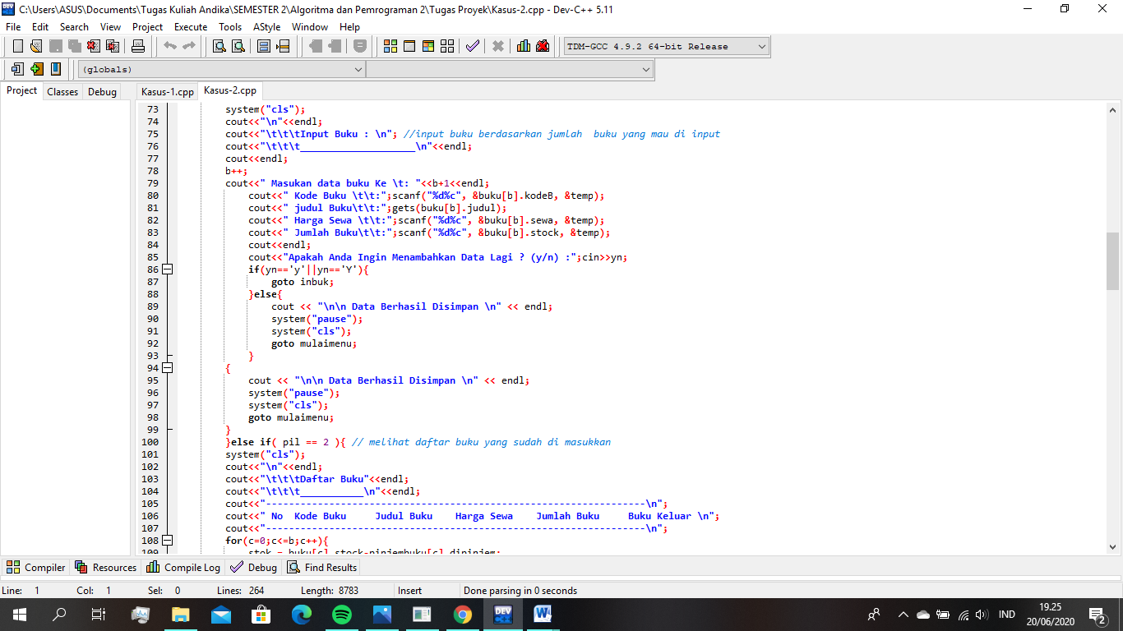

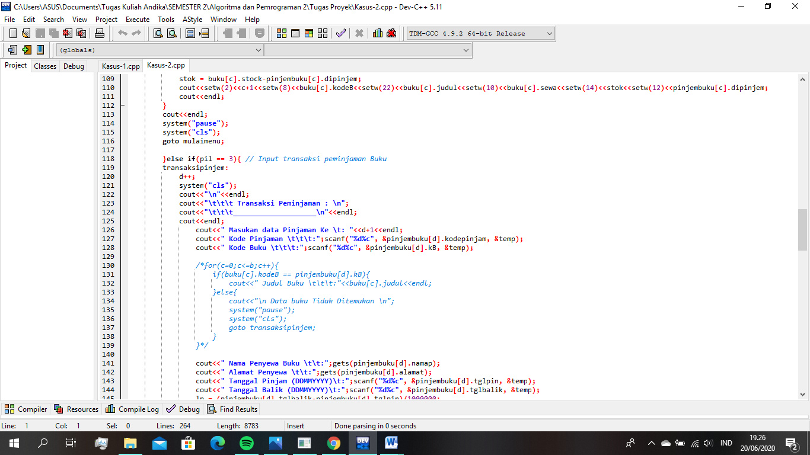

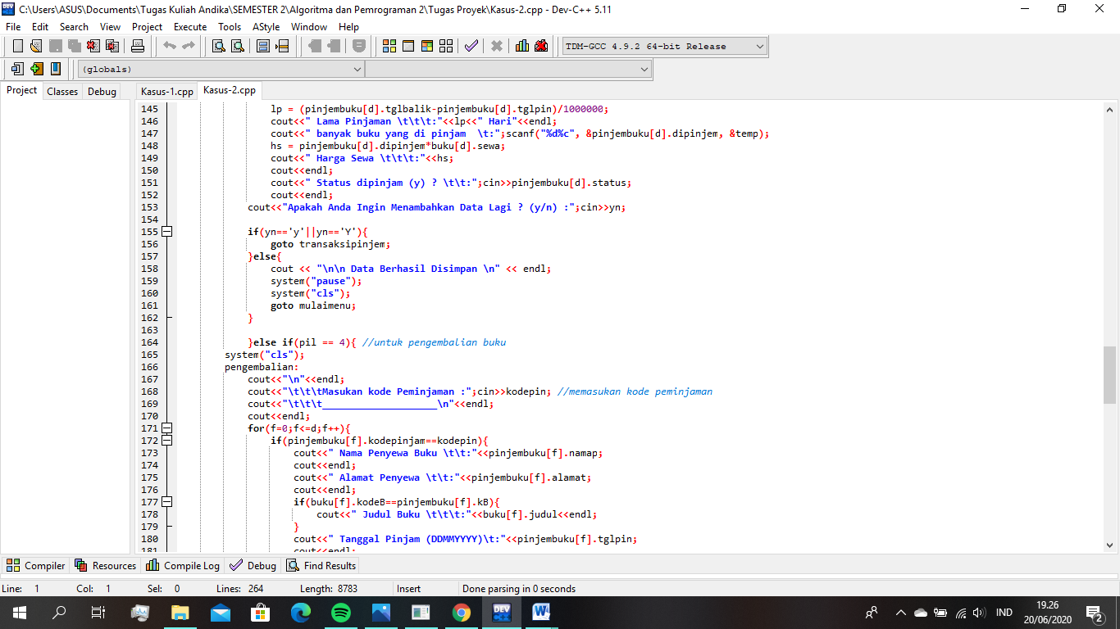

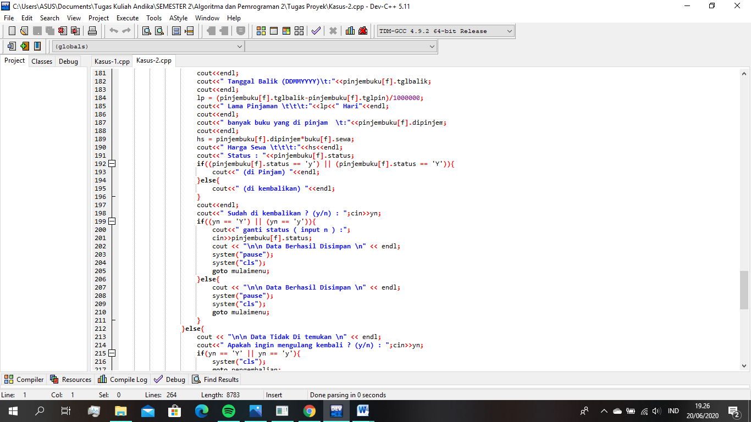

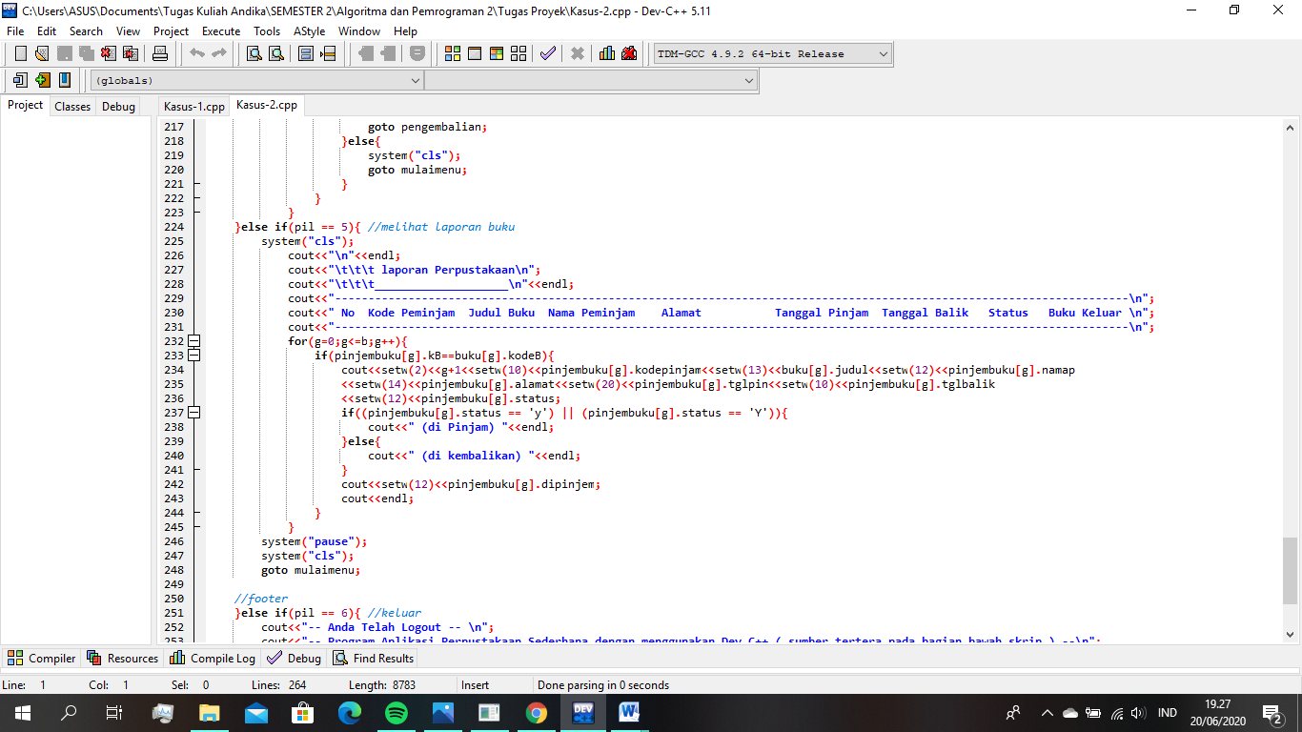

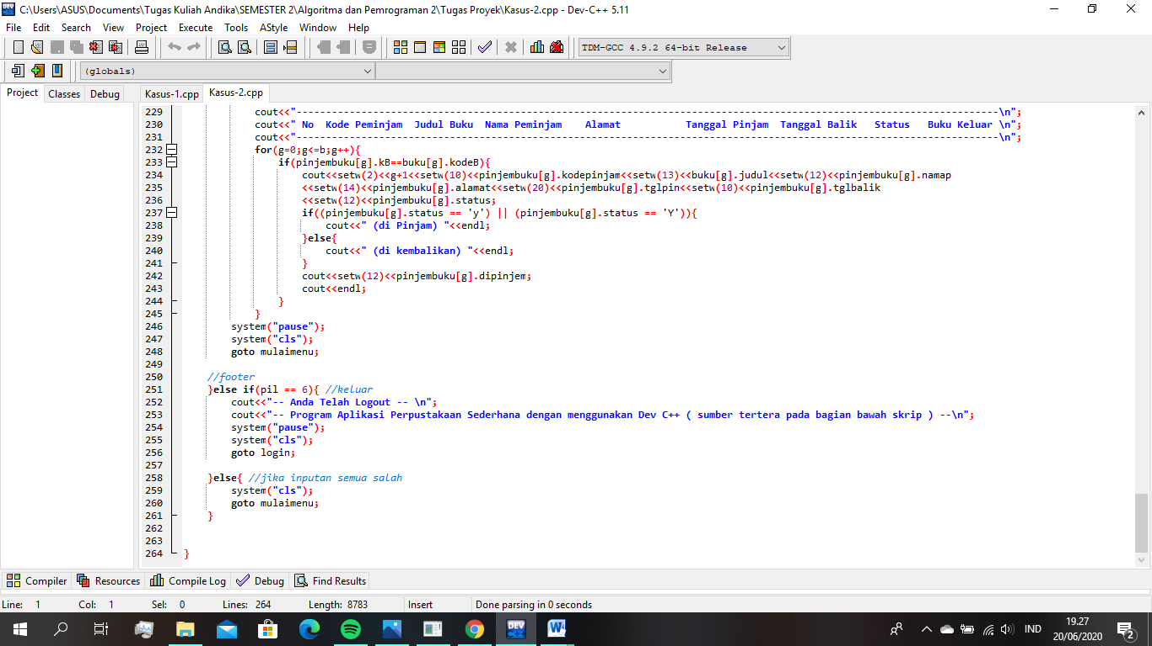

Pada program ini saya include beberapa header yaitu :

-iostream di gunakan untuk menjalankan perintah input dan output. seperti cin, cout.

-conio.h di gunakan untuk membuat antarmuka dengan pengguna. seperti getch.

-string.h di gunakan untuk membaca String.

-dos.h di gunakan untuk membuat perintah delay.

-iomanip digunakan untuk ngerapihin spasi membuat table.

-cstdlib header yang berisi fungsi-fungsi umum termasuk manajemen pengelolaan memori, pembuatan angka acak, berkomunikasi dengan environment, aritmatika, pencarian, pengurutan, dan konversi.

1. **PENJELASAN PENGUJIAN PROGRAM**

Program aplikasi perpustakaan ini mempunyai luaran yang memudahkan pengguna untuk menggunakannya. Pertama, kita akan diminta memasukkan usernam dan password, jika data benar maka akan lanjut ke pilihan menu, namun jika salah akan gagal masuk.

Setelah berhasil masuk ke menu pilihan, terdapat beberapa menu seperti Input buku, daftar buku, peminjaman, pengembalian, laporan dan menu exit.

Kita bisa memilih menu 1 yaitu Input buku. Disini kita akan memasukkan kode buku, judul buku, harga sewa dan jumlah buku. Setelah itu kita bisa memilih menu Daftar buku di menu pilihan. Disini kita akan melihat daftar buku yang telah kita inputkan sebelumnya. Menu selanjutnya yaitu peminjaman kita diminta untuk memasukkan kode buku, kode peminjaman, nama peminjaman, alamat peminjaman, tanggal pinjam dan tanggal kembali. Setelah itu akan muncul lama hari kita meminjam buku tersebut dan harga yang harus kita bayar.

Selanjutnya ada menu pengembalian, disini kita akan diminta memasukkan kode pinjaman dan akan langsung muncul riwayat peminjaman yang telah pernah kita lakukan. Di menu laporan kita bisa melihat buku yang telah kita kembalikan. Setelah transaksi kita selesai, kita memilih menu exit untuk keluar dari program.

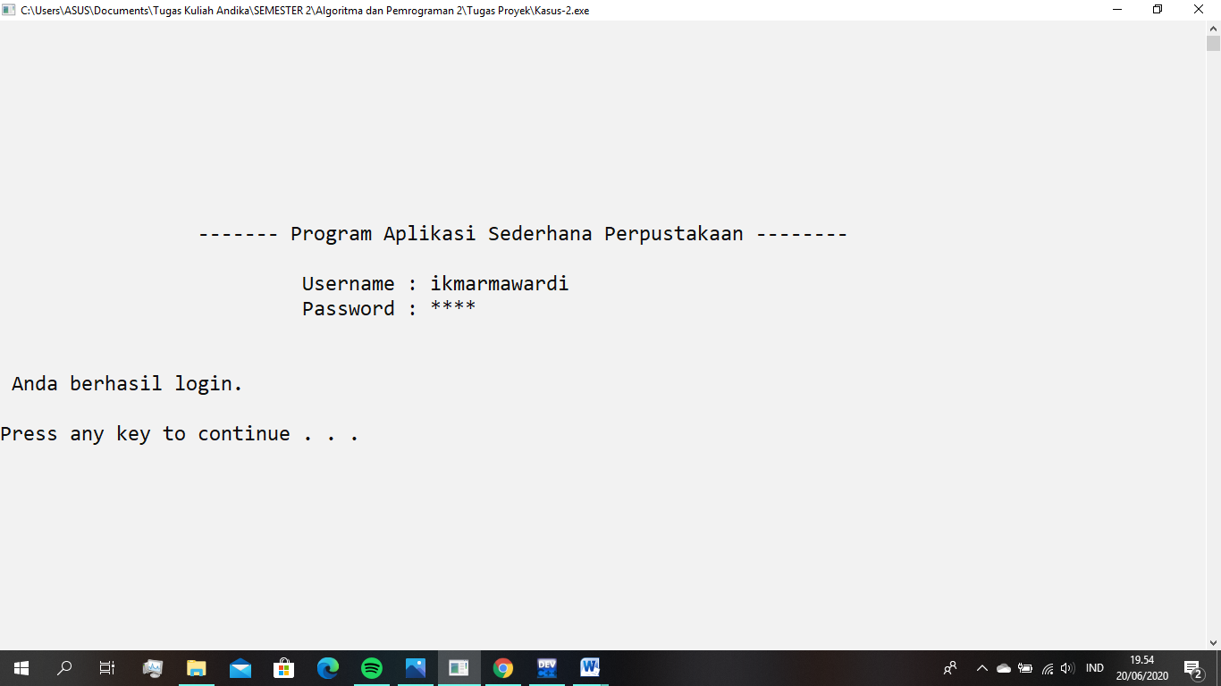

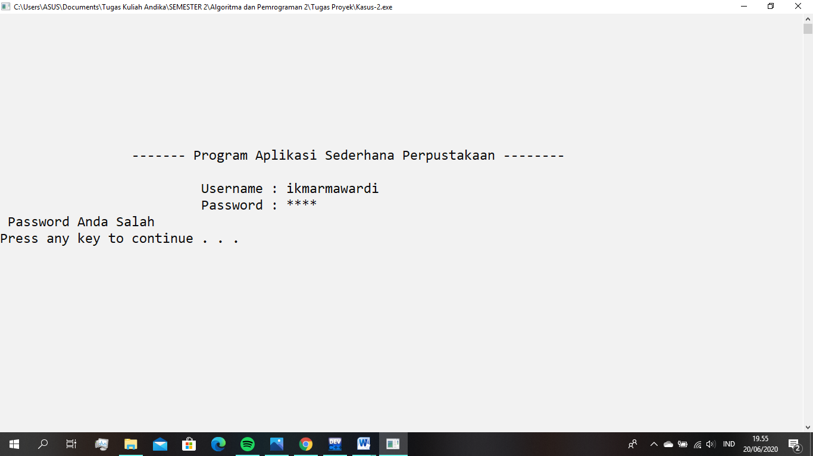

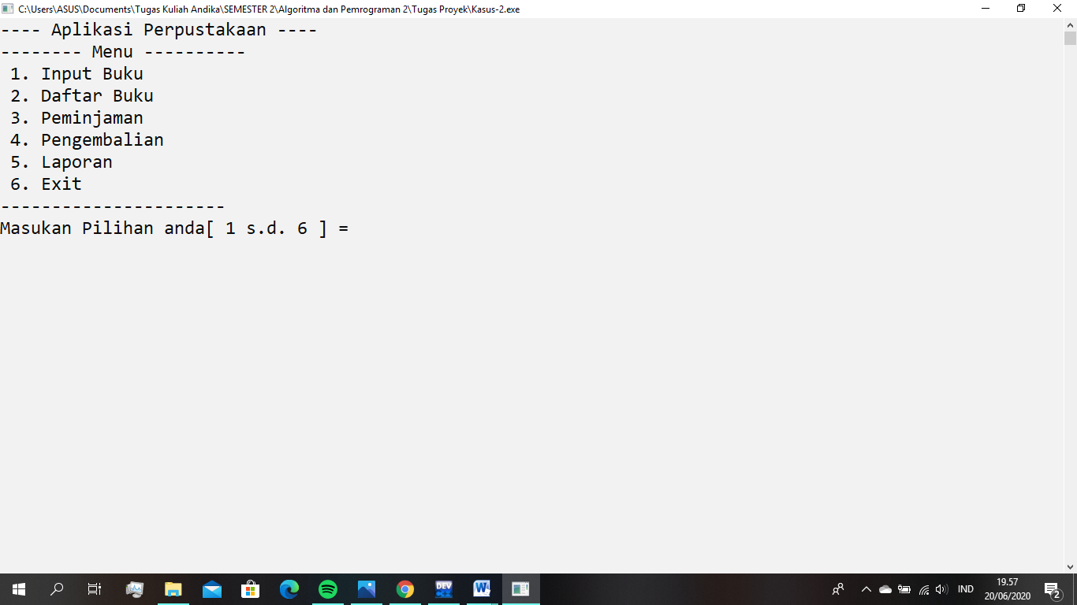

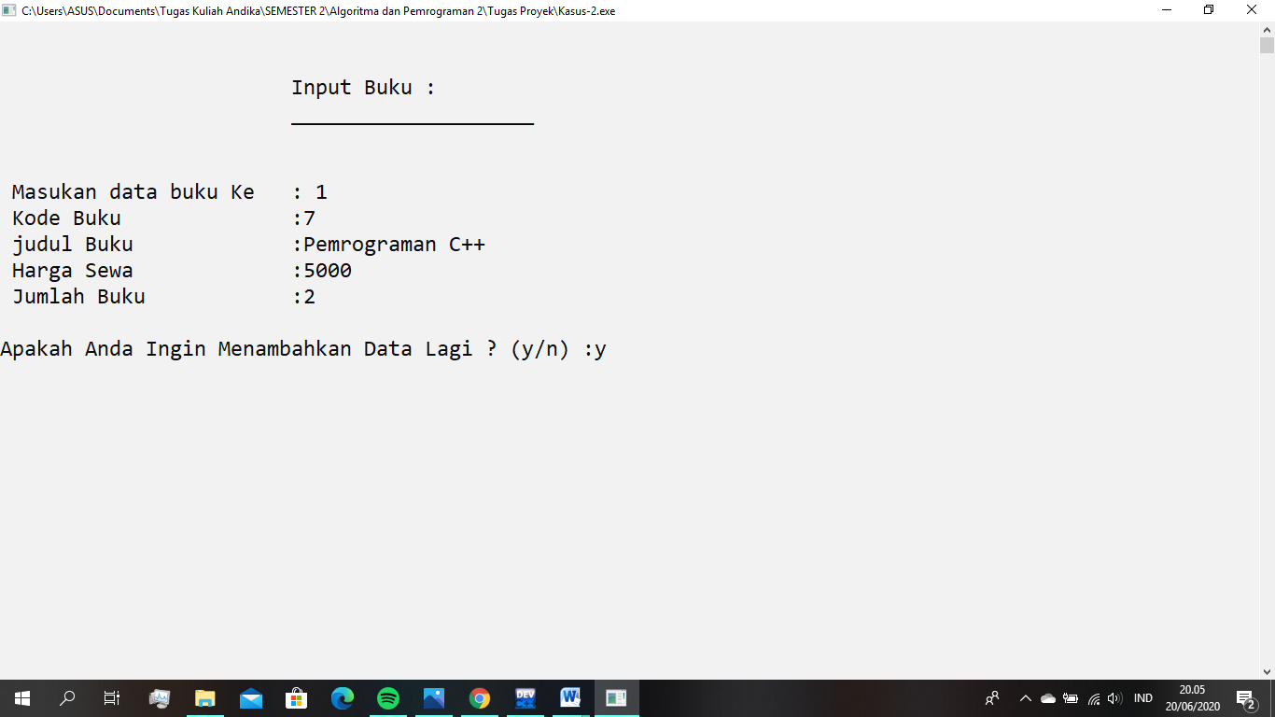

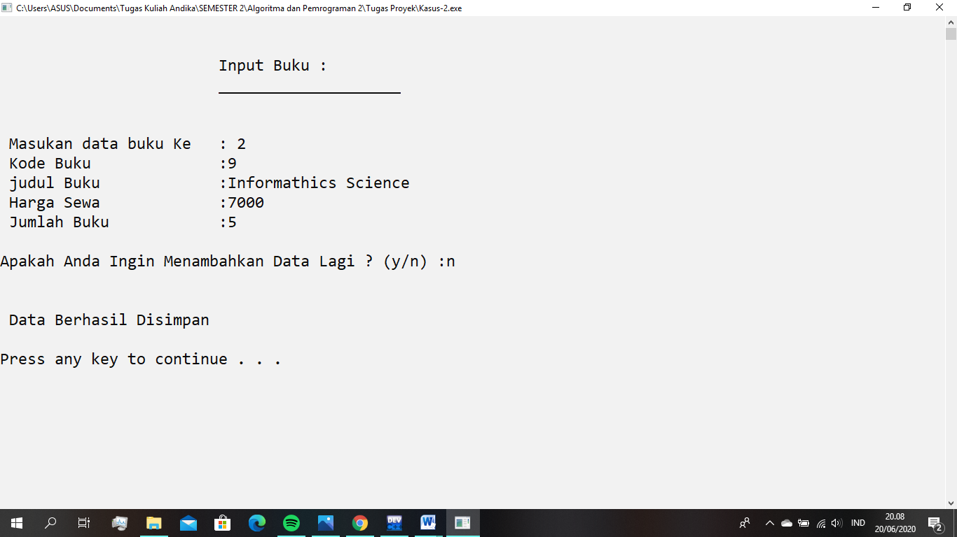

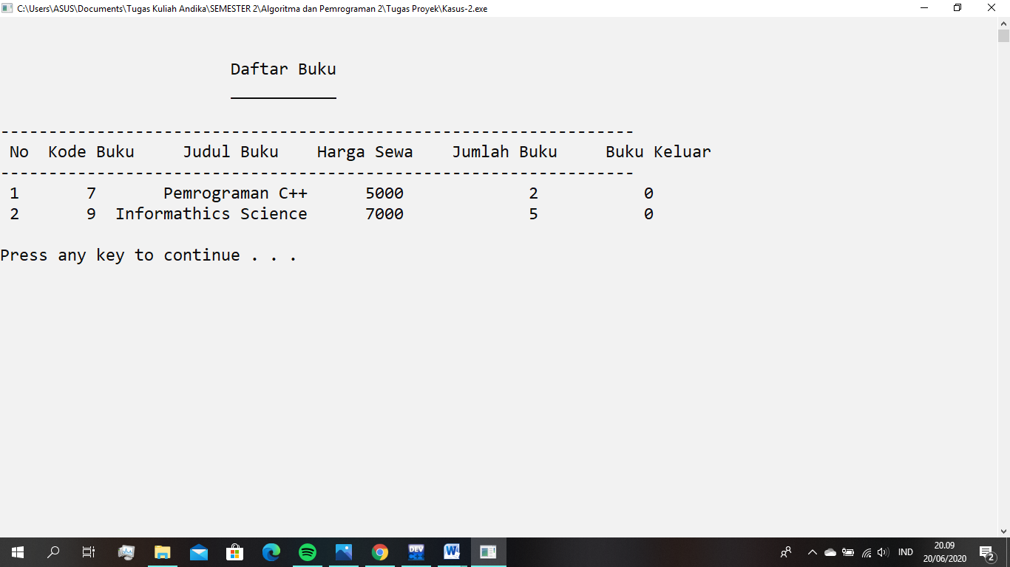

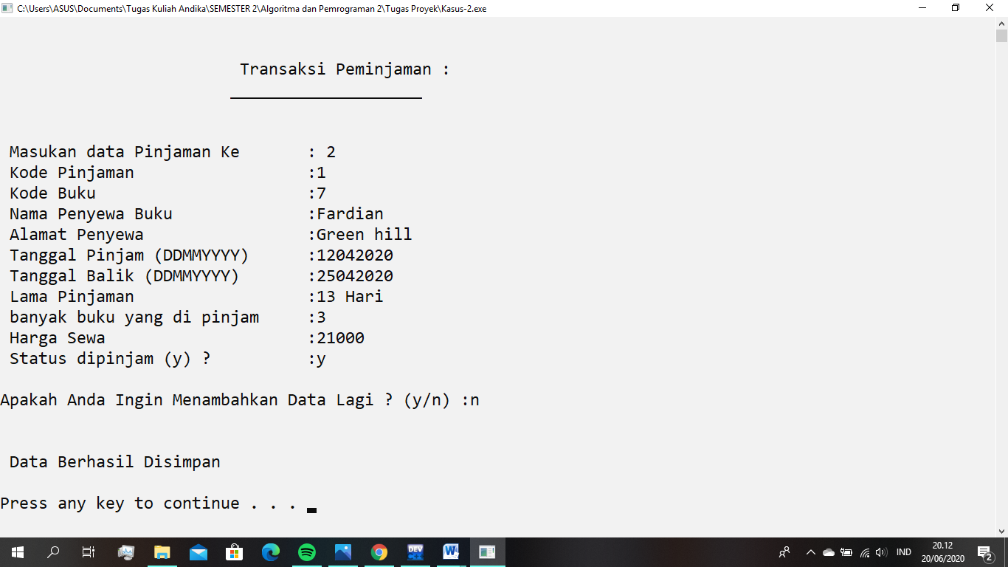

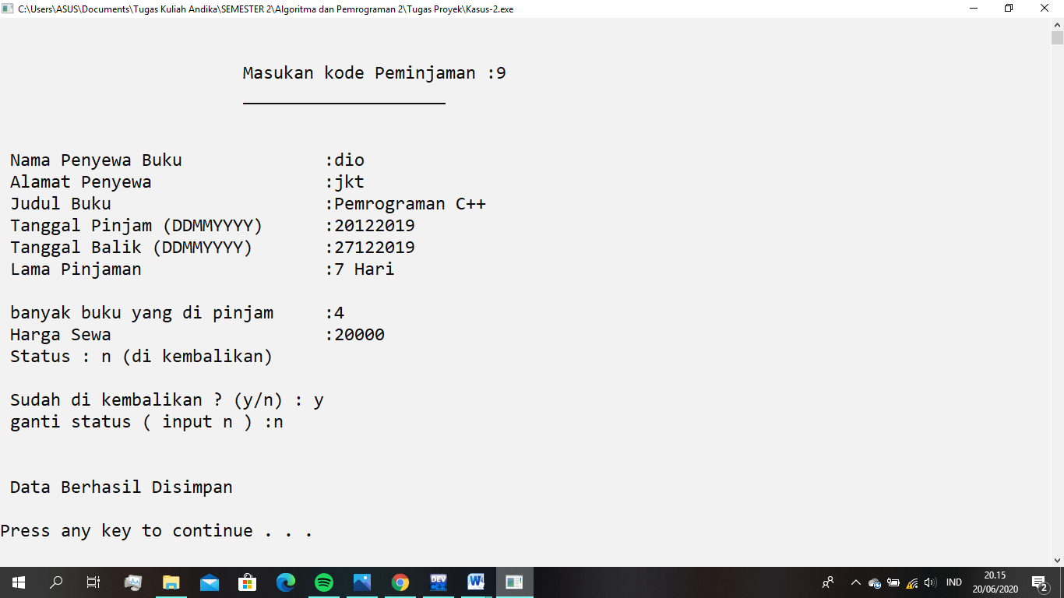

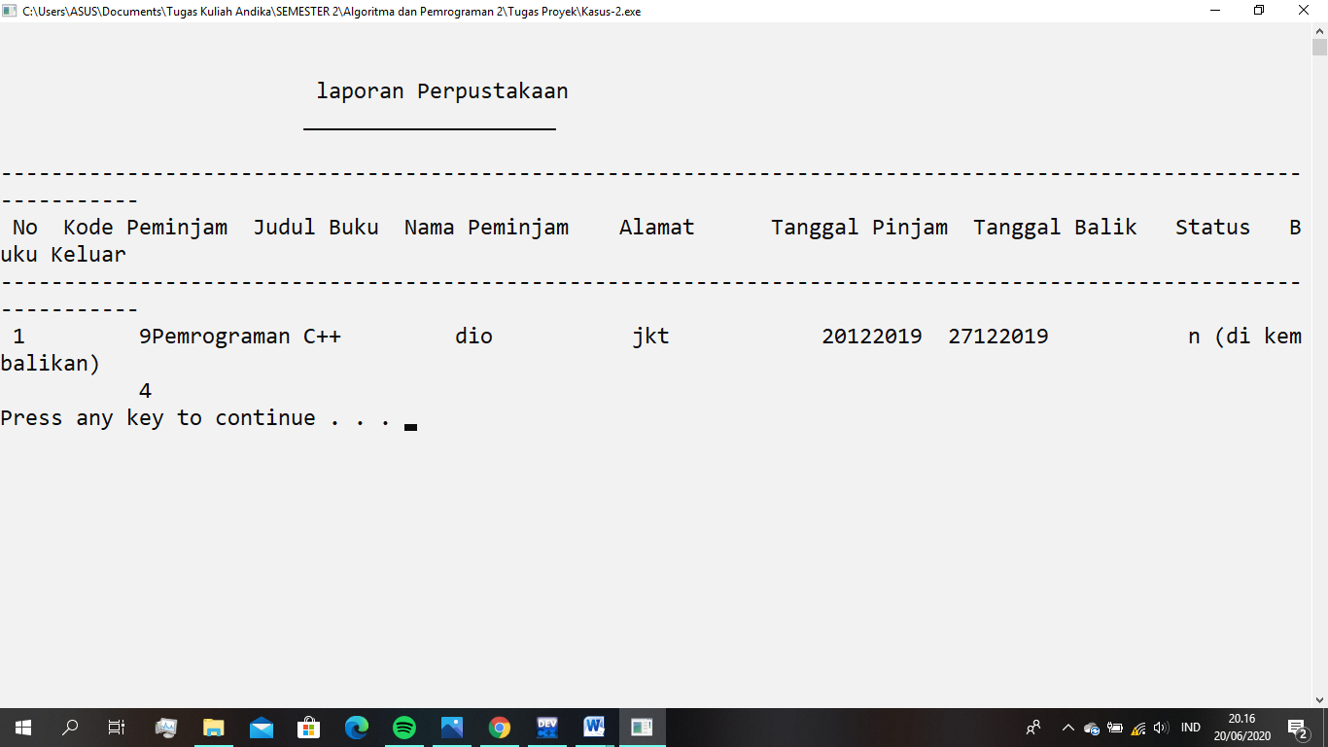

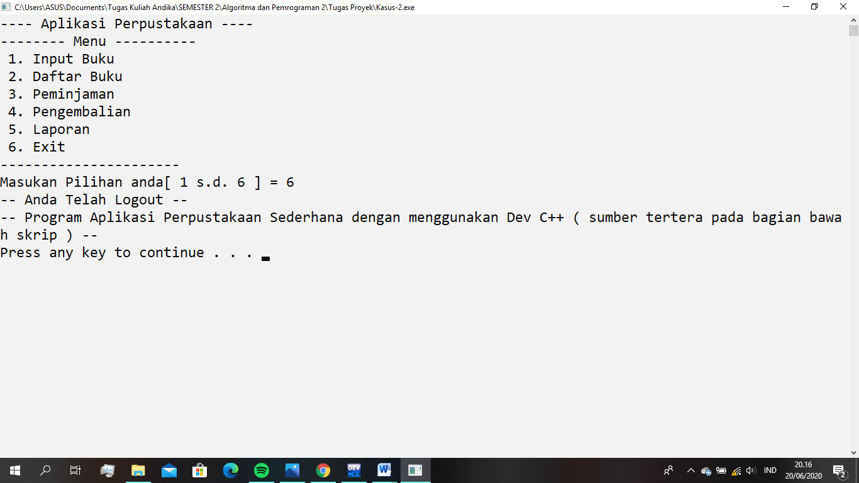

**PENUTUP**

1. Kesimpulan

Dari program di atas dapat saya simpulkan bahwa Bahasa pemrograman C++ memiliki dua konsep yaitu Data dan Algoritma. Data pada C++ merupakan bahan yang akan diolah sedangkan Algoritma merupakan metode dalam pengolahannya.

Program C++ untuk menghitung gaji karyawan ini menggunakan percabangan IF , perulangan for dan array (larik). Program ini bisa dibilang cukup kompleks karena menggabungkan beberapa komponen-komponen tersebut.

Pembuatan program ini contoh dari kehidupan sehari-hari untuk memudahkan sebuah kegiatan yang memerlukan perhitungan cepat dan akurat. Dengan algoritma kita dapat menyelesaikan pekerjaan dengan mudah, secara teratur dan terstruktur.

Program perpustakaan sederhana ini tentu saja memudahkan kita untuk mengetahui cara kerja transaksi di perpustakaan yang lebih mudah dan cepat.

1. Saran

Kalian bisa modifikasi program ini dengan menambahkan beberapa variabel lainnya yang menjadi perhitungan sesuai dengan studi kasus yang kalian kembangkan.

**DAFTAR PUSTAKA**

<https://www.codekop.com/read/source-code-aplikasi-perpustakaan-sederhana-dengan-dev-c.html>

<https://kelasprogrammer.com/program-c-menghitung-gaji-karyawan/>

<https://sharingconten.com/algoritma-pemrograman/>